QUẬN 3


NĂM HỌC 2016 – 2017

HỌC SINH : LỚP :

ĐỀ 1 : Á CHÂU HK 2 / 2016 - 2017
Bài 1(2,5 điểm) Giải các phương trình và hệ phương trình sau
- 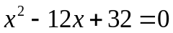 | - 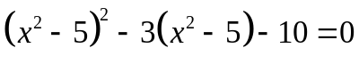
- 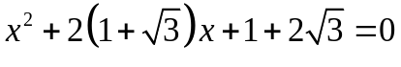 | - 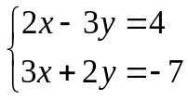
Bài 2(1,5 điểm) Cho parabol 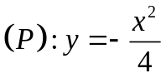 và đường thẳng 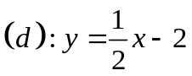
- Vẽ (P) và (D) trên cùng hệ trục tọa độ.
- Tìm tọa độ giao điểm của (P) và (d) bằng phép toán.
Bài 3(1,5 điểm) Cho phương trình 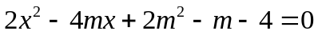 với m là tham số.
- Tìm m để phương trình có hai nghiệm phân biệt
- Tìm giá trị lớn nhất của biểu thức 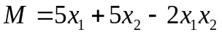
Bài 4(1,0 điểm) Tháng 3 năm 2017 gia đình ông A dùng hết 95 KW.h thì phải trả 156750 đồng trong đó bao gồm tiền điện và 10% thuế VAT. Tháng 4 năm 2017 do thời tiết nóng nên lượng điện tiêu thụ tăng lên 25KW.h so với tháng trước. Biết rằng số điện từ 101 KW.h đến 200KW.h thì tiền điện tăng 500 đồng/ 1KW.h. Hỏi tháng này gia đình ông A phải trả bao nhiêu tiền, biết số tiền phải trả bao gồm cả 10% thuế VAT.
Bài 5(3,5 điểm) ChoABC nhọn nôi tiếp (O;R). Điểm M thuộc cung nhỏ BC. Vẽ MD, ME, MF lần lượt vuông góc với AB, BC, AC tại D, E, F.
- Chứng minh các tứ giác MEFC, MDAF nội tiếp
- Chứng minh MB.MF = MD.MC
- Chứng minh ba điểm D, E, F thẳng hàng.
- Goi I là trung điểm của AB, K là trung điểm của EF. Chứng minh .

ĐỀ 2 : BÀN CỜ HK 2 / 2016 - 2017
Bài 1 : Giải các hệ phương trình và phương trình sau :
a) 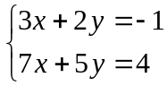 b) (x-1)² – 7x +12 = 0
c) 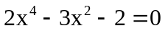
Bài 2: Cho 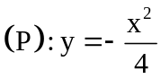 và 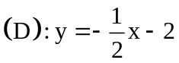
a)Vẽ (P) và (D) trên cùng 1 hệ trục toạ độ .
b)Bằng phép toán hãy tìm toạ độ giao điểm của (P) và (D).
Bài 3:Một xe dự định đi từ A đến B.Nếu đi với vận tốc 40km/h thi đến B chậm hơn dự định 30p. Nếu đi với vận tốc 50km/h thi đến B sớm hơn dự định 15p. Tính qđ AB và thời gian dự định đi.
Bài 4: Cho phương trình: 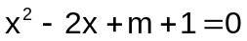 (1)
- Tìm m để phương trình (1) có nghiệm.
- Tìm m để phương trình (1) có hai nghiệm x₁, x₂ thỏa 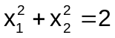
Bài 5 : Cho đường tròn (O;R) và từ một điểm A ở bên ngoài , ta vẽ hai tiếp tuyến AB và AC với đường tròn. Gọi M là trung điểm AB. Tia CM cắt đường tại điểm N. Tia AN cắt đường tròn tại điểm D.
- Chứng minh: tứ giác ABOC nội tiếp
- Chứng minh: MB² = MC . MN; AB // CD
- Giả sử OA = 2R. Chứng minh tứ giác ABDC là hình thoi.
- Vẽ cát tuyến AEF ( E , F(O) ; E nằm giữa A và F). Xác định vị trí của cát tuyến AEF để AE+AF lớn nhất

ĐỀ 3 : BẠCH ĐẰNG HK 2 / 2016 - 2017
Bài 1 : Giải các phương trình và hệ phương trình sau:
- x² - 2x +1 = 0 b) x² + x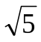 - 1 = 9
- 3(x⁴ +1)– 10x² = 0 c)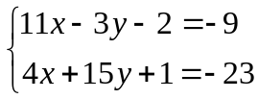
Bài 2: Cho hàm số y = 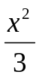 (P)
- Vẽ đồ thị (P) của hàm số trên mặt phẳng tọa độ
- Tìm các điểm thuộc đồ thị (P) có tung độ và hoành độ đối nhau.
Bài 3: Cho phương trình bậc hai x² + 2x + m +1 = 0 ( x là ẩn)
- Tìm điều kiện của m để phương trình có nghiệm.
- Gọi x₁, x₂ là hai nghiệm của phương trình . Tìm m để biểu thức
A = x₁² .x₂² – 2x₁ – 2x₂ đạt giá trị nhỏ nhất. Tìm giá trị nhỏ nhất đó
Bài 4: Cho điểm A nằm ngoài (O;R) vẽ các tiếp tuyến AB; AC ( B,C là các tiếp điểm). Vẽ cát tuyến ADE ( D nằm giữa A và E)
- Chứng minh: tứ giác ABOC nội tiếp đường tròn và OA ⊥ BC tại H
- Chứng minh: AB² = AD . AE = OA² – R²
- Chứng minh: Tứ giác HDEO nội tiếp
- Giả sử : OA = 2R và 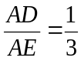. Tính AD và diện tích tứ giác ABEC theo R.
Bài 5:
Trong một buổi lao động trồng cây, hai lớp 7A và 7B trồng được 60 cây. Cho biết mỗi giờ lớp 7A trồng nhiều hơn lớp 7B là 4 cây và do đó hoàn thành sớm hơn lớp 7A nửa giờ. Tính thời gian hoàn thành công việc của mỗi lớp.

ĐỀ 4 : COLETTE HK 2 / 2016 - 2017
Bài 1: (2đ) Giải các phương trình và hệ phương trình sau:
a) 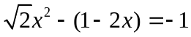 b) 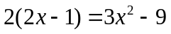
c) 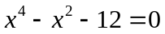 d) 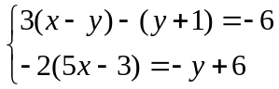
Bài 2 : (2đ) Cho hàm số y = ax² có đồ thị (P)
a) Tìm a và vẽ đồ thị (P) biết (P) đi qua điểm A (- 2 ; 1).
b) Tìm các điểm M thuộc (P) có tung độ bằng 5.
Bài 3 : (1,5đ) Cho phương trình bậc hai : x² – (m – 1)x + 2m – 6 = 0 (1) (m là tham số)
a) Chứng tỏ phương trình (1) luôn có nghiệm với mọi giá trị của m.
b) Tìm m để phương trình (1) có nghiệm x = –2 rồi tính nghiệm còn lại.
Bài 4 : (1đ) Cho hình chữ nhật có chu vi 100 m và chiều rộng bằng hai phần ba chiều dài . Tính kích thước hình chữ nhật.
Bài 5:(3,5đ) Cho ∆ABC nhọn (AB<AC) nội tiếp đường tròn (O). Ba đường cao AD, BE, CF của ∆ABC cắt nhau tại H. Vẽ đường kính AK của (O).
a) Chứng minh : Tứ giác ABDE nội tiếp . Xác định tâm S của đường tròn ngoại tiếp tứ giác ABDE.
b) Chứng minh : AB.AC = AD.AK
c) Chứng minh : Tiếp tuyến tại A của (O) song song với EF.
d) Gọi T là trung điểm HC. Chứng minh ST vuông góc với DE .

ĐỀ 5 : ĐOÀN THỊ ĐIỂM HK 2 / 2016 - 2017
Bài 1: Giải các phương trình và hệ phương trình sau :
a) b)
c) c)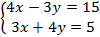
Bài 2: Cho hàm số y = 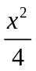 có đồ thị là (P)
a/ Vẽ đồ thị (P) trên mặt phẳng tọa độ Oxy.
b/ Tìm trên (P) điểm có hoành độ hơn tung độ 1 đơn vị.

Bài 3: Cho phương trình x² – 2(m – 2)x – 1 = 0 (x là ẩn, m là tham số).
a/ Chứng tỏ phương trình luôn có hai nghiệm x₁, x₂ trái dấu với mọi giá trị của m.
b/ Tính tổng và tích hai nghiệm của phương trình theo m.
c/ Tính theo m

Bài 4: Một công ty nhập một lô hàng gồm 50 sản phẩm, dự kiến giá bán mỗi sản phẩm là 100 ngàn đồng. Thực tế, chất lượng của 50 sản phẩm không đồng đều nên công ty chia làm 2 loại và giảm giá 20% trên các sản phẩm loại II. Sau khi bán hết, cửa hàng thu về 4,6 triệu đồng. Hỏi có bao nhiêu sản phẩm phải giảm giá?

Bài 5: Cho tam giác ABC là tam giác nhọn (AB < AC) nội tiếp đường tròn (O). Các đường cao BE và CF của tam giác ABC cắt nhau tại H.
a) Chứng minh: Tứ giác AFHE và BFEC nội tiếp đường tròn. Xác định tâm I của đường tròn ngoại tiếp tứ giác BFEC.
b) Vẽ đường kính AD của đường tròn (O). Chứng minh:H, I, D thẳnghàng.
c) Tiếp tuyến tại D của (O) cắt tia BC tại M. Tia MO cắt AB tại Q. Chứng minh: ΔICD ΔOAQ.
d) AC cắt MO tại P. Chứng minh: OP = OQ.

ĐỀ 6 : HAI BÀ TRƯNG HK 2 / 2016 - 2017
Bài 1 : ( 2,5 điểm ) Giải hệ phương trình và các phương trình sau :
a) 2x(x + 1) + 3(x – 1) = 0
b) x²(x² + 5) = 4(x² + 3) c) 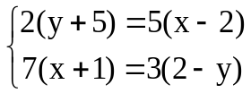
Bài 2 : ( 1,5 điểm ) Cho hàm số y = 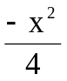 có đồ thị là (P).
a) Vẽ (P) trên hệ trục tọa độ.
b) Tìm những điểm thuộc (P) có hoành độ gấp đôi tung độ.
Bài 3 : ( 2 điểm ) :
Cho phương trình x² – mx + m – 1 = 0
a) Chứng tỏ phương trình luôn có nghiệm với mọi m.
b) Tìm m để phương trình có 2 nghiệm x₁, x₂ thỏa 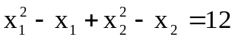
Bài 4 : ( 0,5 điểm ) :
Cửa hàng A nhập về một số sản phẩm và dự định bán mỗi sản phẩm với giá 280000 đồng để đạt được lợi nhuận là 40%. Sau khi bán được một phần ba số sản phẩm, cửa hàng nhận thấy sản phẩm bán không chạy nên quyết định giảm giá bán mỗi sản phẩm để đạt được lợi nhuận trên toàn bộ sản phẩm là 20%. Hỏi cửa hàng A bán mỗi sản phẩm còn lại với giá bao nhiêu?
Bài 5 : ( 3,5 điểm ) :
Cho tam giác ABC có 3 góc nhọn (AB < BC < AC) nội tiếp trong đường tròn (O ; R) . Hai đường cao AH và BI cắt nhau tại E. CE cắt AB tại K. Gọi F là điểm đối xứng của E qua AB.
a) Chứng minh các tứ giác HEIC và BHEK nội tiếp
b) Chứng minh điểm F thuộc đường tròn (O)
c) Tia KH cắt đường tròn tâm D ngoại tiếp tứ giác HEIC tại M. Chứng minh IM song song với AB
d) Đường tròn (O) và đường tròn (D) cắt nhau tại điểm thứ hai N.
Chứng minh BM.BN = BK.BA

ĐỀ 7 : KIẾN THIẾT HK 2 / 2016 - 2017
Bài 1(2 điểm): Giải các phương trình và hệ phương trình sau:
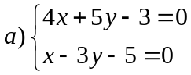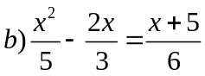
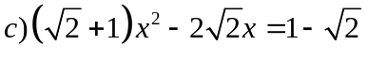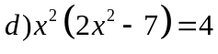
Bài 2 (1.5 điểm): Cho hàm số (P): 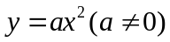
- Tìm hệ số a biết (P) đi qua điểm có tọa độ (-1;1)
- Tìm tọa độ giao điểm của (P) và (D): y = 2x + 3 bằng phép toán.
Bài 3 (1.5 điểm): Cho pt : 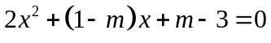 với m là tham số
- Chứng tỏ phương trình luôn có nghiệm với mọi m.
- Tìm m để phương trình có 2 nghiệm sao cho nghiệm này gấp đôi nghiệm kia
Bài 4 (1 điểm): Ông An mua được một miếng đất có chu vi là 28 m, biết miếng đất có 2 lần chiều dài bằng 5 lần chiều rộng. Ông An dự tính xây căn nhà có 1 tầng trệt và 2 lầu trên toàn bộ miếng đất đó với giá tiền là 5 triệu/m² (được tính trên mọi chi phí). Em hãy tính số tiền ông An cần để xây nhà.
Bài 5 (4 điểm): Cho tam giác  vuông tại , là trung điểm cạnh . Đường tròn đường kính  cắc  tại  ( không trùng với ). Đường thẳng  cắt đường tròn đường kính tại  ( không trùng với )
- Chứng minh tứ giác  nội tiếp được trong một đường tròn. Tìm tâm  của đường tròn ngoại tiếp tứ giác .
- Chứng minh  là phân giác góc .
- Chứng minh  là tiếp tuyến của đường tròn đường kính .
-  và  kéo dài cắt nhau tại Q . Chứng minh điểm 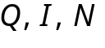 thẳng hàng.

ĐỀ 8 : LÊ LỢI HK 2 / 2016 - 2017
Bài 1 : Giải phương trình và hệ phương trình
1/ 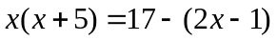 2/ 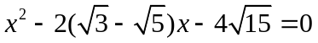
3/ 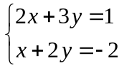 4. 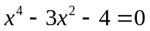
Bài 2 : Cho Parabol (P) : 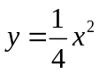
1/ Vẽ (P)
2/ Tìm các điểm thuộc (P) có tung độ bằng 2
Bài 3 : Cho phương trình bậc 2 : 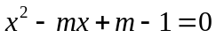 ( m là tham số ) (1)
1/ Không giải phương trình, chứng tỏ phương trình (1) luôn có nghiệm  và  với mọi m
2/ Tìm giá trị m sao cho
Bài 4 : Toán thực tế
Có 2 hình thức trả tiền cho việc truy cập Internet
A. Mỗi giờ truy cập giá 2000đ
B. Thuê bao trọn gói 300000đ/tháng, số giờ truy cập không hạn chế
C. Thuê bao hàng tháng 45000đ và mỗi giờ truy cập trả 500đ
Em hãy cho biết hình thức nào trả tiền ít hơn nếu tổng hợp số giờ trung bình truy cập hàng ngày trong tháng (30 ngày) là 1,5h và 10h
Bài 4 :
- Tính được số tiền mỗi hình thức trong 1 tháng cho việc truy cập 1,5h/ngày và kết luận
- Tính được số tiền mỗi hình thức trong 1 tháng cho việc truy cập 10h/ngày và kết luận

Bài 5 : Cho 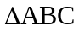 nhọn nội tiếp (O;R) và đường cao AD . Đường tròn tâm I đường kính BC cắt AB, AC tại F, E. BE và CF cắt nhau tại H, cắt (O) tại M, N.
1/ Chứng minh A, H, D thẳng hàng
2/ AD cắt (O) tại K, cắt (I) tại S và Q. Chứng minh AS.AQ = AH.AD
3/ Tiếp tuyến tại A của (O) cắt BC tại P, tia OI cắt (O) tại J, AJ cắt BC tại L. Chứng minh PA = PL.
4/ Từ P kẻ tiếp tuyến thứ hai PV với (O) ( V thuộc (O) ). Tia IO cắt (O) tại U. Chứng minh V, L, U thẳng hàng

ĐỀ 9 : LÊ QUÝ ĐÔN HK 2 / 2016 - 2017
Bài 1 (2,5 điểm)
Giải các phương trình và hệ phương trình sau :
- 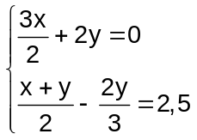
- 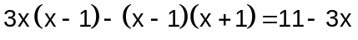
- 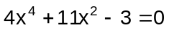
Bài 2 (1,5 điểm)
Cho Parabol (P): y 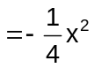 và đường thẳng (D): y = mx – 2m – 1
- Vẽ (P).
- Tìm các điểm trên (P) có hoành độ bằng 2 lần tung độ.
Bài 3 (2 điểm) Cho phương trình 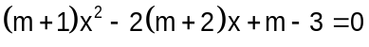 (1)
a) Tìm m để phương trình (1) có nghiệm.
b) Tìm m để phương trình (1) có hai nghiệm phân biệt x₁ ; x₂ thỏa 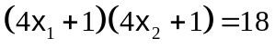
Bài 4 (0,5 điểm)
Bảng giá cước của một công ty taxi A được cho như bảng sau:
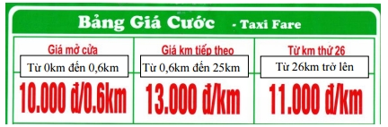
Một hành khách thuê taxi đi quãng đường 30km phải trả số tiền là bao nhiêu?
Bài 5 (3,5 điểm)
Từ điểm A ở ngoài đường tròn (O;R) kẻ hai tiếp tuyến AB, AC đến (O) (với B, C là hai tiếp điểm và OA < 2R), tia AO cắt (O) tại M và N (với N nằm giữa A và M).
a) Chứng minh: tứ giác ABOC nội tiếp và OA ⊥ BC.
b) Gọi H là giao điểm của AO và BC. Chứng minh: CN là tia phân giác của và 
c) Kẻ bán kính OF của (O) vuông góc với MN (với F thuộc nửa mặt phẳng có bờ là AM chứa tia AC), tia phân giác của  cắt MC tại I. Chứng minh: FI ⊥ MC.
d) Tia OI cắt tiếp tuyến tại N của (O) ở S, tia SC cắt (O) tại T, gọi K là giao điểm của tia SI và MT. Chứng minh: OK = OI

ĐỀ 10 : LƯƠNG THẾ VINH HK 2 / 2016 - 2017
Bài 1: Giải các phương trình và hệ phương trình sau:
a/ (x-3)² = 3x-5
b/ x²(x²-7) + 24 = 7(x²-3)
c/ 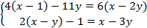
Bài 2: Cho hàm số y = x²
a/Vẽ đồ thị (P) của hàm số trên.
b/ Tìm m để đường thẳng (D): y= - x+m cắt (P) tại 2 điểm phân biệt.
Bài 3: Cho phương trình x²-mx+m-1= 0 với m là tham số
a/ Chứng minh phương trình có nghiệm với mọi m.
Gọi x₁;x₂ là 2 nghiệm của phương trình.Tìm tổng tích các nghiệm theo m
c/Tìm giá trị lớn nhất của biểu thức và giá trị m tương ứng.
Bài 4: Một nhóm bạn cùng nhau quyên góp cho chương trình “Trái tim cho em” được 72 triệu nhưng sau đó vì hoàn cảnh riêng có 2 bạn không tham gia được nên mỗi bạn còn lại tình nguyện góp thêm 3 triệu. Hỏi nhóm bạn ấy có bao nhiêu người?
Bài 5: Cho ∆ABC nhọn (AB<AC) nội tiếp đường tròn(O). Vẽ đường cao AH của ∆ABC.
Gọi D và E lần lượt là hình chiếu của H trên đường thẳng AB và AC.
a/Cm tứ giác ADHE & tứ giác BDEC nội tiếp.
b/Cm OA vuông góc DE.
c/DE cắt BC tại K.Chứng minh :HK² = KB.KC.
d/ Đường thẳng KA cắt (O) tại F.Gọi I là tâm đường tròn ngoai tiếp tứ giác BCED. Chứng minh 3 điểm F; H; I thẳng hàng.

ĐỀ 11 : PHAN SÀO NAM HK 2 / 2016 - 2017
Bài 1 : (3đ) : Giải các phương trình và hệ phương trình
a) 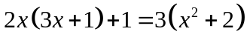 b) 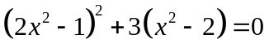
c) 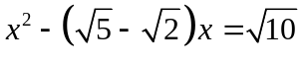 d) 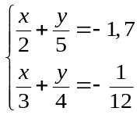
Bài 2 : (1,5đ) Cho hàm số 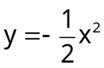 có đồ thị là ( P )
a) Vẽ (P) trên hệ trục Oxy.
b) Tìm các điểm thuộc (P) có tung độ gấp rưỡi hoành độ.
Bài 3 : (1,5đ) Cho phương trình 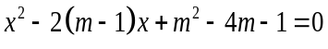(m là tham số)
- Tìm điều kiện của m để phương trình có nghiệm
- Tìm m để phương trình có 2 nghiệm 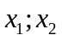thỏa mãn 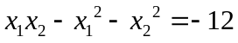
Bài 4: (0,5đ) Một miếng đất hình chữ nhật có chu vi 50 m và chiều dài gấp rưỡi chiều rộng. Tính diện tích của miếng đất.
Bài 4 ( 3,5đ) Cho ∆ABC nhọn nội tiếp (O;R)( AB < AC ). Gọi H là giao điểm ba đường cao BE, CF và AD.
- C/m tg BFEC và tg AEHF nội tiếp.
- Gọi I là giao điểm của AD và EF. Chứng minh: AD. I H = AI . DH
- Chứng minh : 
- Giả sử BC= 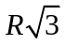. Tính bán kính đường tròn ngoại tiếp ∆ AEF theo R.

ĐỀ 12 : THĂNG LONG HK 2 / 2016 - 2017
Bài 1: ( 2 đ ) Giải các phương trình và hệ phương trình sau:
a) (x + 2)² – 3x – 4 = (1 – x)(1 + x)
b) 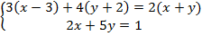
c) 9x⁴- 37x² + 4 = 0
Bài 2: ( 1,5 đ ) Trong cùng mặt phẳng tọa độ , cho (P): 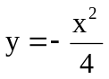
a) Vẽ đồ thị của (P).
b) Tìm các điểm thuộc ( P) có tung độ bằng -3.
c) Tìm tọa độ giao điểm của (P) và (D) : 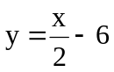 bằng phép toán.
Bài 3: ( 1,5 đ ) Cho phương trình x² + mx + 2m – 4 = 0 (1)
a) Chứng tỏ phương trình (1) luôn có nghiệm với mọi giá trị của m.
b) Tính tổng và tích của hai nghiệm theo m
c) Tìm m để phương trình (1) có hai nghiệm x₁, x₂ thỏa 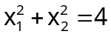
Bài 4:( 1,5 đ ) Học kỳ 1, trường có 500 học sinh khá và giỏi. Sang học kỳ 2, số học sinh khá tăng thêm 2% còn số học sinh giỏi tăng thêm 4% nên tổng số học sinh khá và giỏi là 513 bạn. Hỏi số học sinh khá, số học sinh giỏi của trường ở học kỳ 1 là bao nhiêu bạn?
Bài 5: ( 3,5đ) Cho điểm M ngoài đường tròn (O;R). Trên đường thằng vuông góc với OM tại M lấy một điểm N bất kỳ. Từ N vẽ hai tiếp tuyến NA, NB đến đường trỏn (O) ( A, B là tiếp điểm).
- Chứng minh 5 điểm O, A, B, M, N cùng thuộc một đường tròn.
- Gọi I là giao điểm của AB với OM. Tính OI.OM theo R.
- Từ I kẻ đường thẳng vuông góc với OM cắt (O) tại K ( K, N cùng nằm trên nửa mặt phẳng có bờ là đường thằng OM). Chứng minh MK là tiếp tuyến của (O).
- AM cắt (O) tại C ( C khác A). Chứng minh 4 điểm O, A, I, C cùng nằm trên một đường tròn.
ĐỀ 13 : TÂY ÚC HK 2 / 2016 - 2017
Câu 1: (1,0 điểm) Giải các phương trình sau:
- x⁴ - 6x² +5 =0 b) 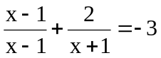
Câu 2: (1,0 điểm) Cho 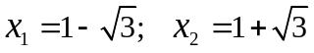
a/ Tính 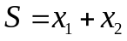 và 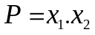
b/ Lập phương trình bậc hai ẩn nhận 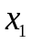 và 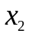 làm nghiệm.
Câu 3: (1,5 điểm) Cho hàm số y = 2x² (1)
a/ Với giá trị nào của x thì hàm số (1) đồng biến.
b/ Tìm tọa độ giao điểm của đt y = 3x + 5 với đồ thị hàm số (1).
Câu 4: (2,0 điểm) Cho phương trình x² – 2mx + m² – 3 = 0 (1) với m là tham số
a/ Cm phương trình (1) luôn có hai nghiệm phân biệt x₁; x₂ với mọi m.
b/ Tính giá trị A= (x₁–x₂)², với x₁; x₂ là nghiệm của phương trình (1).
Câu 5: (3,5 điểm) Cho nửa đường tròn tâm O đường kính AB = 2R. Gọi C là trung điểm AO. Vẽ tia Cx vuông góc với AB cắt nửa đường tròn tại I. Trên đoạn thẳng IC lấy điểm K bất kì (K khác I và C), AK cắt nửa đường tròn tại M (M khác A).
a/ Chứng minh: Tứ giác BCKM nội tiếp.
b/ Tính AK. AM theo R.
c/ Gọi D là giao điểm của BM với tia Cx, N là trung điểm của KD, E là tâm đường tròn ngoại tiếp tam giác AKD. Chứng minh EN có độ dài không đổi khi K di chuyển trên đoạn thẳng IC
Câu 6: (1,0 điểm) Cho 2 số thực a và b thỏa mãn a > b và ab = 4.
Tìm giá trị nhỏ nhất của biểu thức P = 

